浙江大学医学院
以同等学力申请学位学员论文研修审批程序及注意事项

1.2013.级及以前通过研究生课程及国家同一考试成绩合格者，申请进入硕士学位论文阶段的学员，先通过浙江大学“同等学力研究生管理系统”（网址：http://xwb.zju.edu.cn/epgsmis/default.jsp，以下简称“系统”）完成申请手续（学员进入系统帐号和密码初始化为进修号），并在系统中下载与打印资格审请表，由本人签字后交给导师、单位签署意见后，提交所在院系的研究生科；
(2014级及之后学员将通过新系统申请，申请时间另行通知。网址：https://grs.zju.edu.cn/cas/login?service=http%3A%2F%2Fgrs.zju.edu.cn%2Fallogene%2Fpage%2Fhome.htm)
2.研究生科通过系统完成审核后，在申请表上盖章、签字，汇总至研究生院。
3.研究生院有关科室在系统完成审核后，通过网上公示无异议后盖章、签字，完成全部审核工作，相关申请表返回各院系。
4.材料提交：
①浙江大学研究生院以研究生毕业同等学力申请硕士学位资格审查表(系统中完成申请后下载打印)；
②导师指导表（须经导师及导师所在单位签字、盖章），见附件（1科学学位，2专业学位）；
（申请临床专业学位者请提交医师规范化培训合格证书原件和复印件及两名副高以上专家推荐函，其中一名为浙大附属医院人员）见附件（专家推荐函）；
③2011年前入学学员（含2011年）请提供研究课程进修班结业证书复印件和特别审批手续（同等学力人员申请硕士学位外国语和学科综合水平考试特别审批表）。

（表格下载：http://www.cmm.zju.edu.cn/chinese/column.php?id=76）

5.提交申请表时间为(2016年10月8-10日)上午8：30-11：30，下午1：00-4：00，提交地点：浙江大学紫金港校区医学院综合楼602室（电话：88208121）。

6.论文研修费9000.00元（可刷银行卡借记卡）。

附1.资格审查流程图

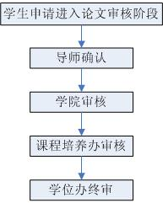
图.1

附2．学员申请进入论文审核阶段图例及说明
系统访问地址：http://xwb.zju.edu.cn/epgsmis/default.jsp
账号/密码：学员编号/密码，不知道自己密码的请联系学校相关负责老师。
登录界面：
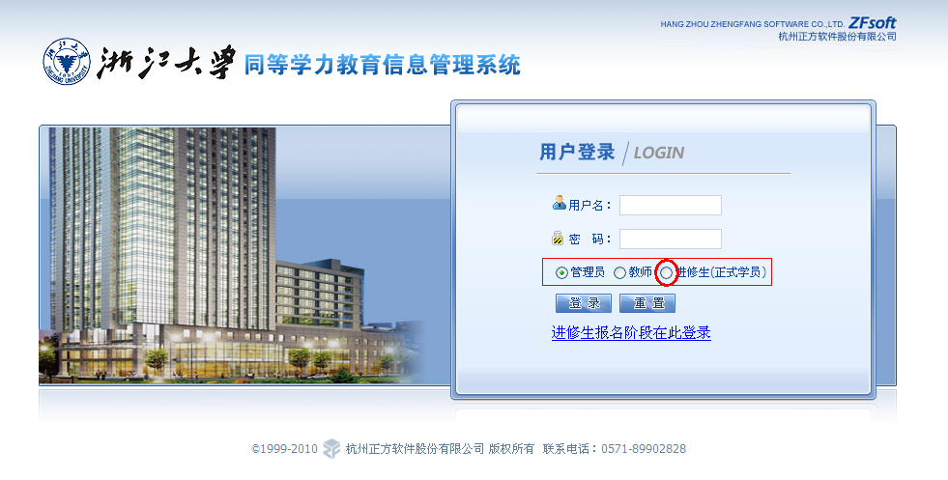

学员登录注意红色方框下的红色圆圈单选按钮，必须选中。进入系统，首页如图：
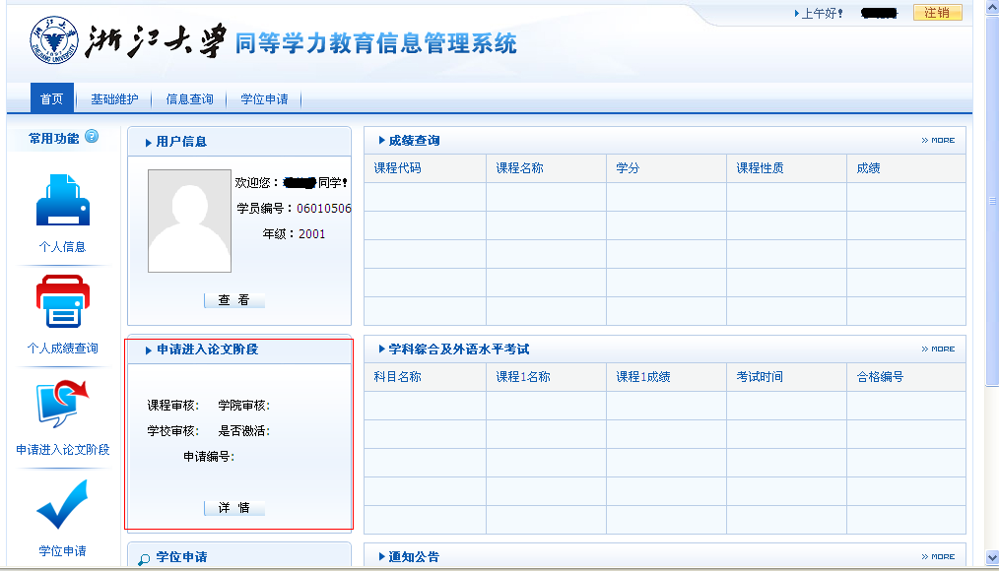
学员进入“申请进入论文阶段”界面有两条路径：
1.点击菜单“学位申请——>申请进入论文阶段”。
2.首页时点击如图红色方框下的“详情”按钮，系统自动跳转到“申请进入论文阶段”界面。

学员进入“申请进入论文阶段”界面填写申请信息，界面如图：
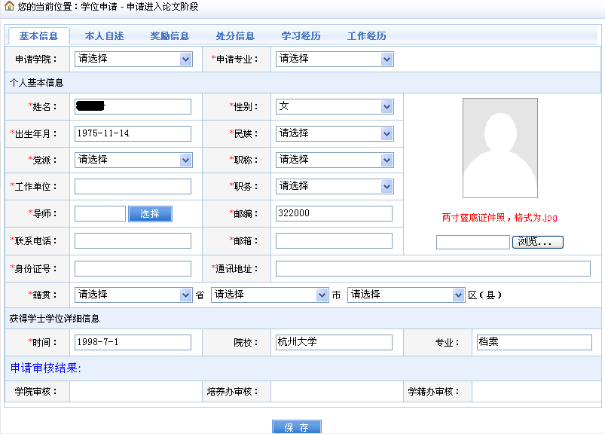
注：“*”标识表示为必填，适用整个系统。
学员申请进入论文阶段的申请信息系统分成了六部分：“基本信息”、“本人自述”、“奖励信息”、“处分信息”、“学习经历”、“工作经历”，如上图所示界面做成了六个页签。
页签之间相互切换填入的数据不会丢失，点击任何一个页签下的“保存”按钮数据就会保存。保存过的信息就相当于申请已经提交，在审核之前是可以进行修改的。申请审核结果见“基本信息”页面最下方。审核通过后页面只有“打印”没有“保存”按钮，申请数据不可改，审核失败页面既有“保存”、“打印”两个按钮，申请数据可以改。

